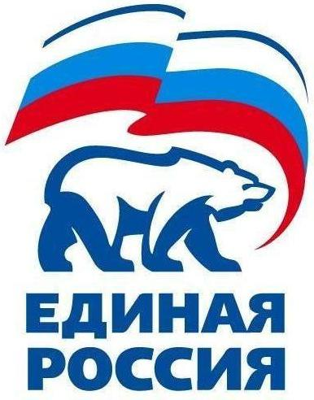
427780, Удмуртская Республика, г.Можга, ул Можгинская,57; тел. (34139 )3-27-41,
е-mail: mozhginskyraion@udmurt..er.ru.

РЕШЕНИЕ № 8.1
Политсовета Местного отделения Можгинского района
Всероссийской политической партии «ЕДИНАЯ РОССИЯ»

05 июля 2017 года г.Можга

Информация о XXVIII конференции Удмуртского регионального отделения Всероссийской политической Партии «ЕДИНАЯ РОССИЯ»

Заслушав информацию на заседании Политсовета Местного отделения Можгинского района Партии «ЕДИНАЯ РОССИЯ» секретаря Политсовета Королькову Г.П. о XXVIII конференции Удмуртского регионального отделения Всероссийской политической Партии «ЕДИНАЯ РОССИЯ» Политсовет Местного отделения Можгинского района РЕШАЕТ:

- Информацию секретаря местного отделения Можгинского района принять к сведению.

- Постоянно обновлять на местах свои информационные стенды по предстоящим выборам.

Секретарь
местного отделения Можгинского района
Партии «ЕДИНАЯ РОССИЯ» Г.П.Королькова

